Et intervju i forbindelse med Klimavalg 2013:
Stortingsvalget må bli et klimavalg! Klimakrisen er nå!
v/Hilde Gunn Sletten, Den norske kirkes Nord-/Sør-informasjon
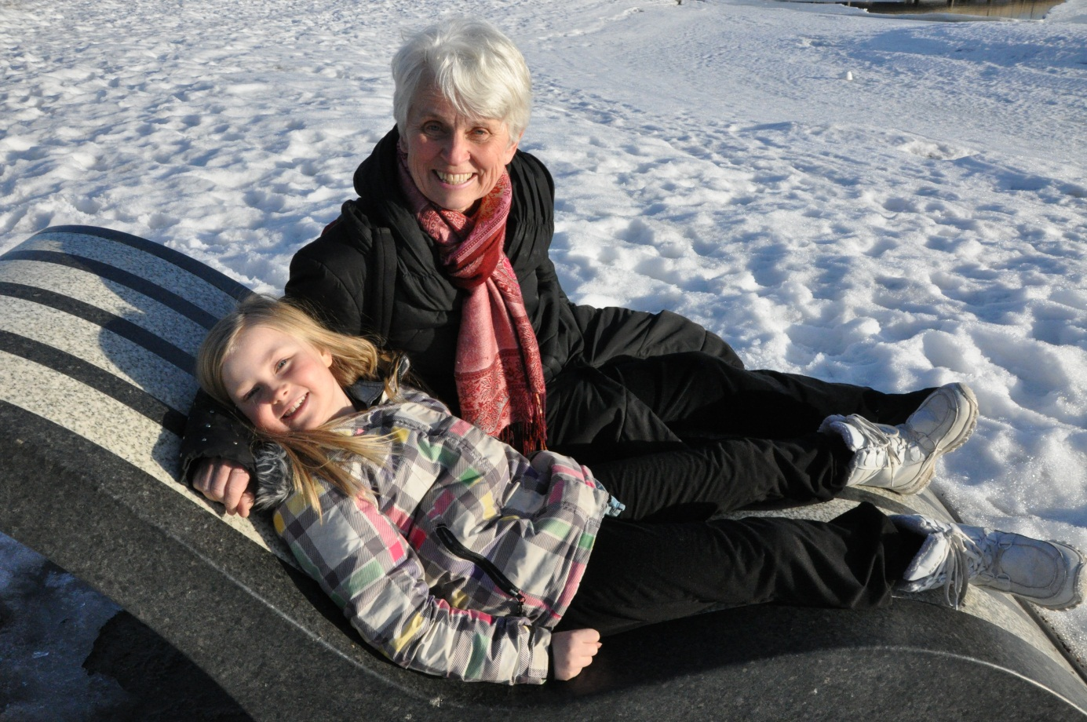

«Tenk klima når du skal stemme. Det gjelder barnas framtid»
Den norske kirke er blitt med i Klimavalg 2013, som er startet av engasjerte besteforeldre i Besteforeldreaksjonen.
Vi har fått et møte med en bestemor og hennes datterdatter. Begge to er levende opptatt av hvordan man skal få til en endring, både når det gjelder klimautslippene og forbruksmønsteret i Norge.
_ Jeg synes man skal gjøre noe med loven slik at det blir mindre CO2-utslipp, helst så fort som mulig. Det er viktig, sier Sigrid Briseid Rødland. Hun er åtte år gammel, hun går på Øren skole i Drammen og er miljøagent. Hun forklarer greit hva som nå skjer rundt omkring på kloden. Hun er godt informert.
_ Når det er så stor forurensing som nå, så blir det varmere rundt jorda, og det gjør at isen smelter, og at det blir mer tørke og ørken. Det gjør at mange mennesker dør, forteller hun.
Det er ikke bare eksosen fra biler og fly som gjør at det blir for varmt rundt jorda, men også det at vi skal ha så mange ting hele tiden, forklarer hun.
_ Jeg synes at vi kan prøve å spare på ting, og heller bruke pengene på tog og trikk i stedet. Det er viktig å ta vare på jorda. Det er alvorlig. Det er fare for dyr og mennesker, sier Sigrid, som ofte tenker på hvordan det skal gå med jorda og alle som bor der.
Manglende politisk handlekraft
Sigrid er datterdatter av Elisabeth Tveter Briseid. Elisabeth er opptatt av at velgerne i alle politiske leire må drive påvirkningsarbeid i forkant av Stortingsvalget i september. Hun er medlem av Besteforeldrenes Klimaaksjon, og er oppgitt over manglende politisk handlekraft.
_ Vi må gi politikerne ryggdekning og mandat til djerv politisk handling. Klimakrisen er kommet, og den er et resultat av et økonomisk system bygd på vekst. Vi har bare en klode, men samfunnets økonomi er basert på at vi kan fortsette å vokse. Det er en umulighet å ekspandere og ekspandere. Det fører oss mot stupet. Alvoret har vi fått fortalt gjennom FNs klimapanel, og vi har veldig kort tid på oss, men utslippene øker jo bare. Det er et gap mellom kunnskapen og det som faktisk skjer,
Hun ønsker at de store partiene, og dermed norske myndigheter, tar konsekvensen av klimasituasjonen.
_ Vi må la mesteparten av de uutnyttede petroleumsreservene være under bakken dersom vi vil unngå en oppvarming på mer enn to grader over førindustrielt nivå. Jeg ønsker at Norge satser på en bærekraftig fremtid også "etter oljå"!
Et slikt standpunkt fra myndighetenes side kan gjøre at folk forstår alvoret og at de dermed også kan få motivasjon til selv å være med på den klimadugnaden vi trenger.
Skaperverket er truet
Elisabeth er opptatt av at selve skaperverket er truet. Og at det er de fattigste menneskene på jorda som først blir rammet av tørke og ustabilt klima.
_ Engasjementet mitt springer ut fra troen på at verden er Guds verk, og det er vårt privilegium og vårt ansvar å ta det på alvor. Hele det fantastiske skaperverket gir oss mulighet til å leve gode liv, og det skulle vi forvalte som søsken, men det gjør vi ikke. Vår måte å innrette oss på går ut over både naturen og andre mennesker, sier hun, som har vært opptatt av disse spørsmålene siden tidlig sytti-tall.
_ Det må lages noen overordnede strukturer for å løse oss ut av denne situasjonen. Nå er det på tide å lytte til økonomer som kan presentere mer bærekraftige modeller, sier hun, og håper på en folkeopinion som kan påvirke politikerne i forbindelse med valget.
Medias innflytelse er også avgjørende, poengterer hun.
_ Folk trenger faktisk informasjon, og media har en jobb å gjøre for å øke oppmerksomheten rundt dette. Redaksjonene må gjøre jobben sin og være vaktbikkjer. Vi er inne i en negativ spiral, der man skylder på hverandre for manglende engasjement. Vi kommer ikke videre på den måten, sier hun.
Klimavalg 2013 er et grasrotengasjement
Hun ønsker at politikerne vil ta på alvor det folkelige engasjementet fra Klimavalg 2013, der over 60 organisasjoner foreløpig er blitt med. Det er en kampanje som stadig vokser. Hun håper også at mange besteforeldre vil la seg inspirere til å handle og øve press.
_Et område der det trengs både opplysning og press, er flytrafikken. Folk i min generasjon stimuleres hele tiden til å reise, som jo er veldig stimulerende og morsomt. Men det fører jo til store klimautslipp. En årlig reise tur/retur Thailand fører til like store utslipp som en nordmanns gjennomsnittlige bilkjøring i ett år. Dette kan vi gjøre noe med. Vi skulle nå blitt oppmuntret til en klimavennlig adferd, men det motsatte er tilfelle. Vi lever i en smertefull dobbelthet, poengterer hun.
Hun blir inspirert av å være engasjert.
_ Det er medisin mot mismot i å legge dette fram for Gud, men også å engasjere seg. I kampen for livet vil jeg ikke gi meg, sier Elisabeth, og klemmer godt rundt Sigrid!
